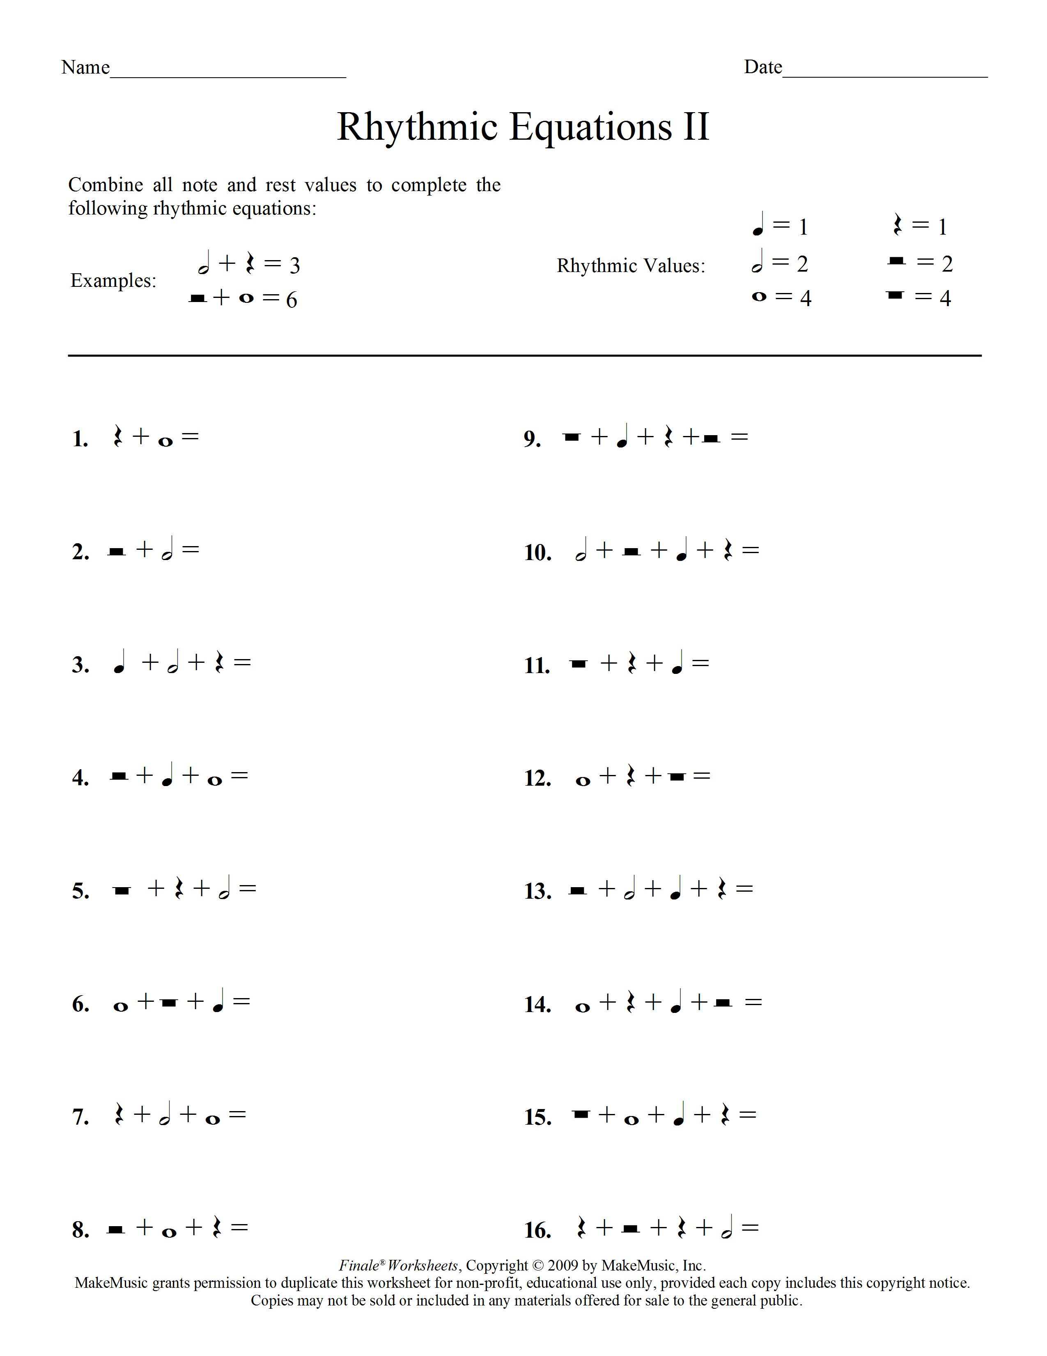
5
8
4
6
4
6
7
9
7
7
9
8
7
10
7
6

